Gestão Ambiental: Análise do Investimento e da Execução das Políticas Públicas Ambientais nos Municípios da AMFRI

KlausWerner Krause, UNIVALI, klaus@univali.br
Vanessa Richter do Nascimento, UNIVALI, vanessa.richter@edu.univali.br
Iracema Regis, UNIVALI, iracemaregis@edu.univali.br
Thainara Gonçalves, UNIVALI, thainarag95@gmail.com

Resumo
No Brasil, diariamente surgem notícias voltadas às políticas públicas ambientais. A tendência ao aumento da utilização dos recursos naturais em menor tempo, em detrimento à sua disponibilidade, traz a preocupação com o risco de escassez. Desta maneira, percebe-se a necessidade do acompanhamento das ações públicas voltadas à proteção ambiental. Neste contexto este estudo tem como objetivo apresentar os valores investidos e a execução das políticas públicas ambientais nos municípios da AMFRI. Na relevância de discutir o uso inconsciente dos recursos naturais, na ligação do tema com a economia dos municípios estudados, bem como na aplicação dos conceitos da contabilidade pública, é que se sustenta a importância desta pesquisa. Assim sendo, por meio de uma pesquisa básica e descritiva de natureza quantitativa, obteve-se como resposta ao problema proposto, a afirmativa de que os municípios que compõem a AMFRI aplicam, porém parcialmente, os valores destinados às políticas públicas ambientais planejados no Plano Plurianual, demonstrando pontos a serem revistos tanto no planejamento do orçamento público, como na execução dos investimentos em gestão ambiental.

Palavras-chave: GESTÃO AMBIENTAL; POLÍTICAS PÚBLICAS; AMFRI

Linha Temática: Contabilidade Gerencial – Controladoria em Entidades Públicas.

1 Introdução

No Brasil, diariamente surgem notícias voltadas às políticas públicas ambientais. Todos estão cada vez mais atentos à gestão eficiente dos recursos naturais, já que são deles que provêm as fontes de energia, as matérias-primas e diversos elementos da cadeia produtiva. Além disso, a tendência ao aumento da utilização destes recursos em menor tempo, em detrimento à disponibilidade e sua capacidade de renovação, traz a preocupação com o risco de escassez. Desta forma, percebe-se a necessidade do acompanhamento das ações públicas voltadas à proteção deste ambiente.
Diante dos fatos apresentados, busca-se neste artigo, responder ao seguinte questionamento: Os municípios da Associação dos Municípios da Região da Foz do Rio Itajaí (AMFRI) estão aplicando os valores planejados no Plano Plurianual para políticas públicas ambientais? Para tal, objetivou-se apresentar os valores investidos e a execução das políticas públicas ambientais nos municípios da AMFRI.
Para alcançar o que foi proposto, foi necessário descrever o conceito e a relevância do meio ambiente e das políticas públicas ambientais, com ênfase na esfera municipal, bem como o conceito, o planejamento e os estágios da despesa pública. Ainda, identificar os valores investidos e o grau de execução das mesmas e reconhecer a representatividade destes investimentos em comparação à receita total arrecadada e à população de cada município, nos anos de 2014, 2015 e 2016.
Cabe ao poder público gerir e aplicar o capital da sociedade por meio do desenvolvimento, manutenção e realização de ações preventivas, remediadoras e de melhoria em todas as suas funções, buscando proporcionar qualidade de vida. Ao cidadão cabe exercer seus deveres e direitos, acompanhando e reivindicando políticas públicas coerentes. Assim sendo, com base na atualidade do tema e nas competências do poder público e do cidadão, aliado à urgência de se discutir o uso inconsciente dos recursos naturais, remete-se à importância desta pesquisa.
Salienta-se que para os acadêmicos, residentes nesta região, a pesquisa proporcionará maior conhecimento a respeito da contabilidade pública, bem como do controle interno dos municípios estudados. Para a instituição, entidade formadora de opiniões, a pesquisa possibilita o incentivo à mudanças e inovações a respeito do tema, influenciando o meio em que atua, seja para criação de projetos como para formação de profissionais. Logo, esta pesquisa pode despertar o interesse da população em perceber as ações executadas pelo poder público, tornando esta, instrumento de reinvindicação de direitos.
Por meio de uma pesquisa básica e descritiva de natureza quantitativa, obteve-se como resposta ao problema proposto, a afirmativa de que os municípios que compõem a AMFRI aplicam, porém parcialmente, os valores destinados às políticas públicas ambientais planejados no Plano Plurianual, demonstrando pontos a serem revistos tanto no planejamento do orçamento público, como na execução dos investimentos em gestão ambiental.
O artigo encontra-se estruturado em seis seções, iniciando com a presente introdução. A segunda seção apresenta o referencial teórico, e na seção seguinte a metodologia da pesquisa. Na seção 4 são apresentados os resultados e as análises dos dados. Na sequência expõem-se as considerações finais e sugestões para futuros trabalhos. Por fim, se disponibilizam as referências citadas.

2 Referencial Teórico

Nesta seção, serão fundamentados conceitos essenciais para entendimento e análise dos resultados desta pesquisa, sendo primeiramente abordado o conceito e a relevância do meio ambiente e das políticas públicas ambientais. Em seguida serão descritos o conceito, o planejamento e os estágios da despesa pública, bem como a organização da administração pública municipal brasileira.

2.1 Meio Ambiente

Para maior clareza em relação à pesquisa, se faz necessário entender neste primeiro momento o que é e qual a importância do meio ambiente. Conforme previsto no art. 3º da Lei nº 6.938, de 31 de agosto de 1981 (Brasil, 1981), tal termo é entendido como “[...] o conjunto de condições, leis, influências e interações de ordem física, química e biológica, que permite, abriga e rege a vida em todas as suas formas”. Já o termo recursos ambientais, definido pela mesma lei (BRASIL, 1981), refere-se à “[...] atmosfera, as águas interiores, superficiais e subterrâneas, os estuários, o mar territorial, o solo, o subsolo, os elementos da biosfera, a fauna e a flora”.
Ainda, tem-se a definição de meio ambiente por Shigunov Neto, Campos e Shigunov (2009), em que afirmam que o meio ambiente é o habitat dos seres vivos, ou seja, o local em que vivem. Já Trigueiro et al. (2003, p. 13) discorrem que

Um erro bastante comum é confundir meio ambiente com fauna e flora, como se fossem sinônimos. É grave também a constatação de que a maioria dos brasileiros não se percebe como parte do meio ambiente, normalmente entendido como algo de fora, que não nos inclui. A expansão da consciência ambiental se dá na exata proporção em que percebemos meio ambiente como algo que começa dentro de cada um de nós, alcançando tudo o que nos cerca e as relações que estabelecemos com o universo.

Baseando-se em tais conceitos, observa-se a importância do progresso do movimento em defesa ao meio ambiente, já que, além de participar, o ser humano depende do mesmo. Tudo que se conhece, independente se tangível ou não, surge do meio que o cerca. Sendo assim, diante das depredações praticadas pelo homem, percebe-se a necessidade de cuidar e controlar o uso dos recursos naturais, oferecendo tempo suficiente para renovação e assegurando sua existência para as próximas gerações.
Sirvinskas (2009, p. 5) destaca alguns pontos críticos da degradação ambiental

Vê-se, constantemente, pelos meios de comunicação, a contaminação do meio ambiente por resíduos nucleares, pela disposição de lixos químicos, domésticos, industriais e hospitalares de forma inadequada, pelas queimadas, pelo desperdício dos recursos naturais não renováveis, pelo efeito estufa, pelo desmatamento indiscriminado, pela contaminação dos rios, pela degradação do solo mediante a mineração, pela utilização de agrotóxicos, pela má distribuição de renda, pela acelerada industrialização, pela crescente urbanização, pela caça e pesca predatória etc.

Pleno atuante nos dias de hoje, o Brasil já foi sede de duas das maiores conferências do movimento em questão: Rio-92 e Rio+20. No primeiro evento admitiu-se a necessidade de se harmonizar o crescimento socioeconômico com o uso dos recursos ambientais (Brasil, 2012). Já no segundo, vinte anos depois, objetivava-se “[...] garantir um compromisso renovado em nome do desenvolvimento sustentável, avaliando o progresso obtido [...]” (ONU, 2010, n.p.).
Exposto isto, manifesta-se a necessidade de entender qual o dever e a competência do poder público quanto à promoção do desenvolvimento sustentável, para eliminação do risco de insuficiência dos recursos naturais, dando origem então, as políticas públicas ambientais.

2.2 Políticas Públicas Ambientais

A administração pública está ligada ao meio ambiente através de leis que impõem responsabilidades e obrigações nesta relação. Para garantir o cumprimento de tais leis é que foi criada a ferramenta que se utiliza como meio de orientação à execução das ações governamentais, conhecida como política pública.
Harold Dwight Laswell trouxe a primeira colaboração para a formação do conceito de política pública, quando “[...] introduz a análise de políticas públicas (policy analysis) como forma de conciliar conhecimento científico com a produção empírica dos governos” (1936, apud Santos, 2014, p. 38).
Com o passar do tempo, outros autores foram adicionando suas contribuições a respeito do tema. Segundo Peters (1986, apud Souza, 2003, p. 12-13), a “[...] política pública é a soma das atividades dos governos, que agem diretamente ou através de delegação, e que influenciam a vida dos cidadãos”. Também Agum, Riscado e Menezes (2015, p. 16) resumem que “A formulação de políticas públicas se constitui no estágio em que os governos democráticos traduzem seus propósitos e plataformas eleitorais em programas e ações para produção de resultados ou mudanças no mundo real”.
Relacionando políticas públicas à questão ambiental, tem-se não somente as ações ligadas diretamente a preservação do meio ambiente, mas também àquelas indiretas, realizadas em outras áreas, como saúde, educação, turismo, desporto e etc, por tratarem-se do meio em que o ser humano convive.
O poder público brasileiro vem discutindo o tema há anos, transitando por bons e maus momentos. Desde o Brasil Colônia, com os regimentos do pau-brasil, até o período republicano com a edição do Código Civil de 1916, já se normatizava sobre o assunto no país.
Todavia, conforme Milaré (2013, p. 240), em relação ao Brasil, “[...] podemos afirmar, sem medo de errar, que somente a partir da década de 1980 é que a legislação sobre a matéria passou a desenvolver-se com maior consistência e celeridade”. O primeiro marco substancial foi a publicação da Lei nº 6.938, de 31 de agosto de 1981, também conhecida como Política Nacional do Meio Ambiente. Conforme previsto,

Art 2º - A Política Nacional do Meio Ambiente tem por objetivo a preservação, melhoria e recuperação da qualidade ambiental propícia à vida, visando assegurar, no País, condições ao desenvolvimento sócio-econômico, aos interesses da segurança nacional e à proteção da dignidade da vida humana (BRASIL, 1981).

Como reflexo disso e de legislações posteriores, reafirma-se o papel do poder público em garantir que o usufruto destes recursos seja um direito de todos, fato disposto no Art. 225 da Constituição Federal (Brasil, 1988), que determina que “[...] todos têm direito ao meio ambiente ecologicamente equilibrado, bem de uso comum do povo e essencial à sadia qualidade de vida, impondo-se ao Poder Público e à coletividade o dever de defendê-lo e preservá-lo para as presentes e futuras gerações”. A Política Nacional do Meio Ambiente também considera o meio ambiente como propriedade pública, que deve ser preservado para que todos possam usufruir do mesmo (Brasil, 1981).
Sendo o enfoque desta pesquisa a administração pública municipal, cabe ressaltar que as ações de gestão ambiental local ainda são muito recentes, porém essenciais, pois,

Se, por um lado, já existem no País bons exemplos de municípios e populações que zelam por seu ambiente e seu futuro, há também, por outro lado, em muitas partes, a maior inconsciência em relação ao problema, ou ainda a falta de conhecimento de caminhos a serem trilhados, tornando estes territórios propícios à invasão por patologias e disfunções urbanas que se tornarão cada dia mais difíceis de ser corrigidas, exigindo custos também cada vez maiores. (Philippi Junior et al., 1999, p. 20)

Como os municípios possuem autonomia político-administrativa e personalidade jurídica de direito público interno, posição estabelecida no artigo 41 do Código Civil (Brasil, 2002), organizam-se por meio de leis próprias, sendo a principal a Lei Orgânica Municipal, elaborada pelo poder legislativo do município. A mesma está para o município como a Constituição Federal está para a União. Berwig (2011, p. 16), afirma que “A Lei Orgânica Municipal apresenta particularidades próprias que as diferenciam das demais leis municipais. É verdadeira Constituição Municipal”. Contudo, independente disso, a lei municipal não pode se sobressair às leis estaduais ou federais, devendo respeitar os limites impostos pelas mesmas (Berwig, 2011).
Nela estão todas as políticas públicas que podem ser adotadas por cada função de governo, sendo evidenciada a competência do município na promoção da qualidade de vida do cidadão. Em regra geral, sempre há um capítulo específico para o meio ambiente, onde cabe ressaltar algumas políticas para exemplificar o que foi descrito anteriormente.
Dentre as principais, pode-se citar as ações para proteger e restringir áreas naturais, vedando qualquer utilização que comprometa a integridade do ecossistema; combater a poluição; promover a conscientização da população a respeito da preservação ambiental; garantir a educação ambiental em todos os níveis de ensino; definir a forma de uso e ocupação do solo e recuperar áreas degradadas.
Dada a importância de se agir localmente, é necessário entender como os municípios materializam suas ações, desde o planejamento e orçamento, até o controle da execução das mesmas.

2.3 Despesa Pública

A gestão pública está obrigada ao planejamento e orçamento dos recursos arrecadados bem como de sua destinação. Tal destinação, é chamada de despesa pública, que se define como a saída de recursos que afeta o patrimônio público (Piscitelli, Timbó & Rosa, 2004). Além disso, em uma abordagem mais completa, tem-se que

[...] despesa pública pode ser definida como sendo um gasto ou compromisso de gasto dos recursos governamentais, devidamente autorizados pelo poder competente, com o objetivo de atender às necessidades de interesse coletivo previstos na Lei do Orçamento, elaborada em conformidade com o plano plurianual de investimentos, com a Lei de Diretrizes Orçamentarias e com a LRF (Araújo & Arruda, 2004, p. 110).

A despesa pública é, portanto, a materialização das políticas públicas, que são definidas, planejadas e orçadas através do Plano Plurianual (PPA), da Lei de Diretrizes Orçamentárias (LDO) e da Lei Orçamentária Anual (LOA), conforme art. 165 da Constituição Federal (Brasil, 1988).
Pode-se afirmar que o PPA é uma ferramenta de planejamento estratégico de ações do poder público, e nele serão definidos os objetivos, as metas e as diretrizes da administração pública, relativos às despesas dos programas de governo, visando expressar os resultados pretendidos pelos gestores que o elaboram.
O poder executivo então, deverá elaborá-lo no primeiro ano de mandato, e sua validade será para os quatro anos subsequentes (Slomski, 2003). Sendo assim, este plano de médio prazo deverá ser executado a partir do segundo ano do mandato em vigor até o primeiro ano do mandato seguinte. Esta periodicidade se estende para as esferas federal, estadual e municipal (Kohama, 2016).
A administração pública precisa seguir rigidamente o que foi planejado e orçado nesta ferramenta, não podendo nenhum gasto público ser efetuado se nele não for incluso. Kohama (2016, p. 41) corrobora que “[...] nenhum investimento cuja execução ultrapasse um exercício financeiro poderá ser iniciado sem prévia inclusão no plano plurianual ou sem lei que autorize a inclusão, sob pena de crime de responsabilidade”.
O PPA deve estar alinhado com os outros dois documentos citados, a Lei de Diretrizes Orçamentárias – LDO e Lei Orçamentária Anual – LOA. Segundo Nascimento (2006, p. 85) “[...] a LDO deverá estabelecer os parâmetros necessários à alocação de recursos no orçamento anual, de forma a garantir a realização das metas e objetivos contemplados no PPA”. Já a LOA tem por finalidade “[...] gerenciar o equilíbrio entre receitas e despesas públicas” (Nascimento, 2006, p. 86).
Também compõem o planejamento e orçamento, para proporcionar maior transparência na gestão pública, os demonstrativos complementares a que se refere a Lei nº 4.320, de 17 de março de 1964, em seu art. 2º, §§ 1º e 2º (Brasil, 1964), elaborados pela contabilidade pública, assim conceituada como a contabilidade aplicada ao setor público, que visa o controle, a gestão e a aplicabilidade dos recursos públicos, receitas e despesas. Segundo Iudicibus (1997, apud Slomski, 2003, p.28) “[...] o objetivo principal da Contabilidade (e dos relatórios dela emanados) é fornecer informação econômica relevante para que cada usuário possa tomar suas decisões e realizar seus julgamentos com segurança”.
Entendido como se planeja a despesa pública, é preciso conhecer suas propriedades e sua forma de execução. Os conceitos abordados a seguir estão relacionados à despesa orçamentária, ou seja, aquela que depende de autorização do Legislativo para ser realizada e precisa de um crédito orçamentário correspondente (Araújo & Arruda, 2004).
Inicialmente, sabe-se que a mesma se classifica como funcional e programática. Na classificação funcional as ações são identificadas como função e subfunção. Conforme o Manual de Contabilidade Aplicada ao Setor Público (Brasil, 2017, p. 71), “A função quase sempre se relaciona com a missão institucional do órgão, por exemplo, cultura, educação, saúde, defesa [...]” enquanto a subfunção “[...] representa um nível de agregação imediatamente inferior à função e deve evidenciar cada área da atuação governamental”.
Na classificação programática, a despesa é subdividida em programa, projeto, atividade e operações especiais. De acordo com Slomski (2003, p. 313), o programa “[...] representa o instrumento de organização da ação governamental visando à concretização dos objetivos pretendidos, sendo mensurado por indicadores estabelecidos no plano plurianual”. Já o projeto, o autor define como “[...] o instrumento de programação para alcançar o objetivo de um programa, evolvendo um conjunto de operações [...]”. A atividade é conceituada como “[...] um instrumento de programação para alcançar o objetivo de um programa, envolvendo um conjunto de operações que se realizam de modo contínuo e permanente [...]”. Por fim, tem-se operações especiais como “[...] as despesas que não contribuem para a manutenção das ações do governo, das quais não resulta um produto, e não geram contraprestação direta sob a forma de bens ou serviços”.
Em relação a forma de execução da despesa orçamentária, é importante destacar que a mesma possui quatro estágios a serem seguidos: a fixação, o empenho, a liquidação e o pagamento.
A fixação da despesa é o primeiro estágio, e relaciona-se à alocação do montante de receitas previstas aos gastos planejados pelo governo no PPA. A mesma se origina na fase de planejamento e inclui o emprego de recursos em ações que observam as diretrizes traçadas pela administração pública (Brasil, 2017).
O empenho, 2º estágio, pode-se definir como o momento em que surge a obrigação de pagamento do que se adquiriu pelo poder público. O art. 58 da Lei nº 4.320/1964 (Brasil, 1964) dispõe que “[...] o empenho de despesa é o ato emanado de autoridade competente que cria para o Estado obrigação de pagamento pendente ou não de implemento de condição”.
O terceiro estágio, chamado liquidação, é onde apura-se o objeto que deve ser pago, sua origem, valor e credor, com base em documentação comprobatória. Conforme Kohama (2016, p. 131) “Essa verificação tem por fim apurar: I – a origem e o objeto do que se deve pagar; II – a importância exata a pagar; III – a quem se deve pagar a importância para extinguir a obrigação”.
Como último estágio da despesa pública, o pagamento é o momento em que se desembolsa ao fornecedor da administração pública, o respectivo valor já fixado, empenhado e liquidado, para extinção do débito ou da obrigação (Nascimento, 2006).
Os estágios da despesa, bem como da receita pública podem ser acompanhados de forma sintética pelo Balanço Orçamentário. Sendo um dos objetos de análise desta pesquisa, este documento é uma demonstração contábil que de acordo com o art. 102 da Lei nº 4.320/1964 (Brasil, 1964), “[...] demonstrará as receitas e despesas previstas em confronto com as realizadas”. Essa demonstração contábil permite averiguar o resultado positivo (superávit), negativo (déficit) ou de equilíbrio do orçamento em relação a execução no período a que se refere.
Retomando todos os conceitos já referenciados nesta fundamentação teórica, percebe-se a importância do estudo sobre a efetividade da execução das políticas públicas ambientais, que envolvem a aplicação dos valores arrecadados pela administração pública na promoção da qualidade de vida dos cidadãos.

3 Metodologia

Em relação aos objetivos, a pesquisa se caracteriza como descritiva, por descrever todos os conceitos e resultados, sem manipulá-los. Conforme Silva (2003, p. 65), a pesquisa descritiva “[...] tem como objetivo principal a descrição das características de determinada população ou fenômeno, estabelecendo relações entre as variáveis”.
Conforme os procedimentos utilizados, a pesquisa foi documental, já que foram analisados relatórios contábeis elaborados pelos municípios estudados. De acordo com Gil (2002, p. 45) “[...] a pesquisa documental vale-se de materiais que não recebem ainda um tratamento analítico, ou que ainda podem ser reelaborados de acordo com os objetos da pesquisa”.
Foram analisados e comparados os seguintes documentos: relatório Comparativo da Despesa Autorizada com a Realizada de acordo com o padrão estabelecido pela Lei nº 4.320/1964 (Brasil, 1964) e Balanço Orçamentário e relatório de estimativas populacionais para os municípios e para as Unidades da Federação brasileiros, publicados no site do Instituto Brasileiro de Geografia e Estatística (IBGE). Foram considerados os anos de 2014, 2015 e 2016, por fazerem parte do PPA vigente no ano da pesquisa, não incluindo 2017 que ainda está em curso.
No que se refere à natureza da pesquisa, utilizou-se o método quantitativo, pois as análises foram realizadas por meio dos valores retirados dos relatórios supracitados. A este respeito Gil (2002, p. 134) enfatiza que “[...] nas pesquisas quantitativas, as categorias são frequentemente estabelecidas a priori, o que simplifica sobremaneira o trabalho analítico”.
A pesquisa teve como população e amostra a Associação dos Municípios da Região da Foz do Rio Itajaí (AMFRI), formada por onze municípios, sendo eles Balneário Piçarras, Bombinhas, Camboriú, Ilhota, Itajaí, Itapema, Luiz Alves, Navegantes, Penha e Porto Belo. Segundo seu histórico, foi fundada em 10 de abril de 1973 com o objetivo de fortalecer a capacidade socioeconômica e administrativa dos municípios abrangentes, prestando assessoria técnica nas diversas áreas da administração (Histórico, 2017).
A escolha da população foi feita pelo fato de abranger a região de residência dos acadêmicos, fortalecendo seus laços com o meio em que interagem, bem como por ter a economia conectada ao meio ambiente, seja por portos e pela agropecuária, turismo, além de ser a região em que se encontra localizada a Universidade do Vale do Itajaí (UNIVALI).
Nesta pesquisa, a coleta de dados foi realizada através dos portais de transparência e demonstrativos fornecidos diretamente pelas prefeituras de cada município. Segundo Best (1972, apud Marconi & Lakatos, 2008, p. 21) a análise e interpretação de dados “[...] representa a aplicação lógica dedutiva e indutiva do processo de investigação”.
Tais dados foram organizados em tabelas para cálculo dos percentuais e valores de cada análise, sendo possível visualizar a evolução temporal e a comparação entre os municípios. Por fim, os resultados foram transformados em gráficos, para melhor visualização do leitor.

4 Resultado e Análise dos Dados

A pesquisa materializou-se com a seleção de dados nos relatórios estudados, onde utilizou-se os valores da função gestão ambiental de cada município, para cada ano, sendo possível analisar a execução do planejamento dos investimentos nesta função, bem como o investimento em relação a receita total arrecadada e o valor investido por habitante.
O primeiro comparativo realizado foi para medir o grau de execução do planejamento dos investimentos em gestão ambiental, ou seja, do que foi planejado através da despesa fixada, quanto foi executado através da despesa empenhada. O Gráfico 01 mostra os resultados obtidos.

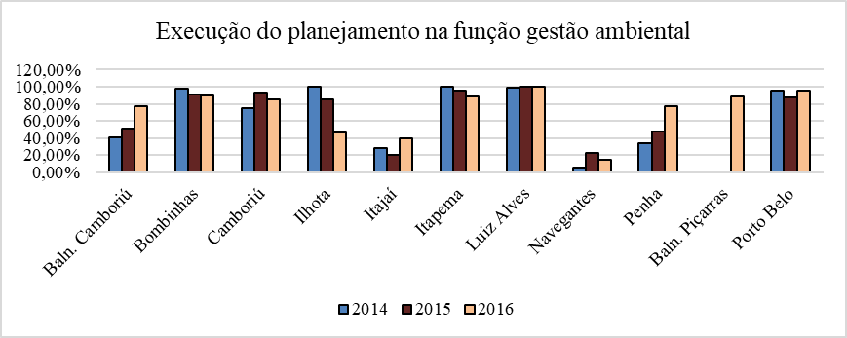
Gráfico 01 – Execução do planejamento na função gestão ambiental

Observou-se no gráfico acima que os municípios de Bombinhas, Itapema, Luiz Alves e Porto Belo obtiveram para os três anos, percentual maior que 85%, demonstrando serem os municípios que melhor planejaram seus investimentos na função. Contudo, cabe ressaltar que apesar do alto percentual nos três anos, o município de Luiz Alves planejou e executou menos de 21 mil ao ano, o que comparado aos demais municípios, consideram-se valores baixos. O menor percentual de execução orçamentária foi de Navegantes, com 4,89% em 2014, 22,90% em 2015 e 14,11% em 2016, sugerindo possíveis falhas no planejamento e orçamento das políticas públicas nesta função. Ainda, Itajaí destacou-se pelo baixo desempenho, com percentuais menores que 30% em 2014 e 2015, e menor que 40% em 2016, indicando a mesma situação de Navegantes.
O segundo comparativo refere-se ao percentual investido por cada município em gestão ambiental, ou seja, quanto foi empenhado para a função em relação ao montante total de receitas arrecadadas, para o período estudado. Verifica-se os resultados no Gráfico 02.
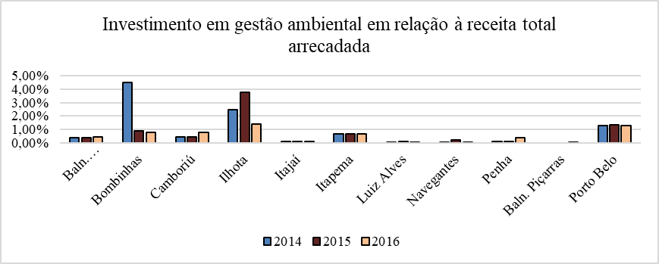

Gráfico 02 – Investimento em gestão ambiental em relação à receita total arrecadada

Percebeu-se no gráfico 02, que os municípios de Bombinhas, Ilhota e Porto Belo, apresentaram os maiores percentuais de investimento em gestão ambiental, mesmo estando entre os que menos arrecadaram no período analisado. A queda significativa no percentual de Bombinhas de 2014 para 2015 deveu-se ao aumento de aproximadamente 426% na receita arrecadada, que pode estar ligado à instituição em 2014 da Taxa de Preservação Ambiental (TPA). Esta afirmação não é precisa devido à falta de clareza das informações a respeito desta taxa, publicadas no portal da transparência sem relatório padrão e com periodicidade variada. Destacou-se também o município de Luiz Alves que obteve o menor percentual, atingindo uma média de 0,05% nos três anos analisados. Comparando este resultado ao gráfico anterior, observou-se que o município conseguiu cumprir seu planejamento quase em sua totalidade por ter investido valores baixos.
Cabe ressaltar que a maior parte dos municípios sequer alcançou 1% de investimento, e que o percentual máximo encontrado em todo o período estudado foi de 4,48%, em Bombinhas. Embora não exista percentual mínimo definido por lei para investimento em gestão ambiental, percebeu-se que os três municípios que mais arrecadaram em todo o período estavam entre os que menos investiram na função, sendo eles Itajaí, Balneário Camboriú e Navegantes.
O terceiro comparativo permitiu mensurar o valor investido em gestão ambiental por habitante, nos anos estudados. O Gráfico 03 apresenta os resultados.
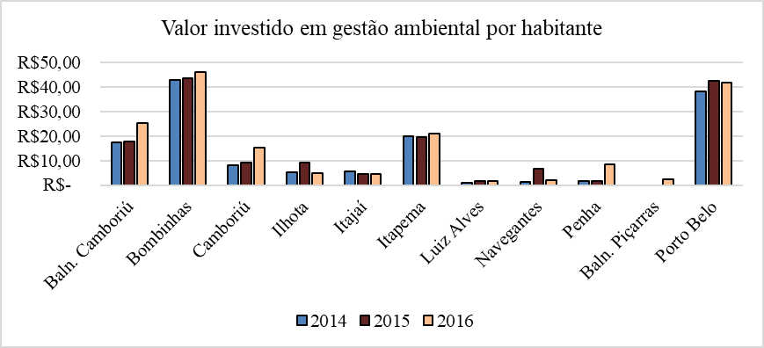
Gráfico 03 – Valor investido em gestão ambiental por habitante

Neste comparativo foram divididos os valores da despesa empenhada pelo número estimado de habitantes por ano de cada município, conforme dados do site do IBGE (2017). Assim, pôde-se observar no gráfico 03 que os municípios de Bombinhas e Porto Belo foram os que mais investiram em gestão ambiental em relação as suas populações, nos três anos analisados, atingindo valores superiores a R$ 38,00 por habitante. No mesmo período, Ilhota, Itajaí, Luiz Alves, Navegantes, Penha e Balneário Piçarras obtiveram valores menores que R$ 10,00 de investimento por habitante.
Uma pesquisa realizada pela Associação Brasileira de Empresas de Limpeza Pública e Resíduos Especiais (ABRELPE), demonstrou que o habitante da região Sul do Brasil gerou aproximadamente 0,752 kg de resíduos sólidos urbanos por dia em 2016, e que os municípios desta região aplicaram mensalmente cerca de R$ 7,84 por pessoa na coleta de tais resíduos e demais serviços de limpeza urbana (Abrelpe, 2016). Desta forma, percebeu-se por meio da relação entre os resultados obtidos nos gráficos 02 e 03 e os resultados da pesquisa citada anteriormente, que os valores investidos pelos municípios da AMFRI são baixos, tendo em vista o vasto alcance da gestão ambiental.
Ressalta-se que o município de Balneário Piçarras não possuía a função de gestão ambiental nos anos de 2014 e 2015, impossibilitando a análise para estes anos. Tal situação não significa que o município não investiu em políticas públicas ambientais, mas sim, que as ações eram contabilizadas dentro de outra função de governo, inviabilizando a coleta de dados.
Depois de realizados os comparativos anteriores, a análise voltou-se à evolução temporal dos percentuais encontrados. Calculou-se, então, a variação dos resultados de 2015 em relação a 2014 e 2016 em relação a 2015, verificando a evolução da execução do planejamento, do investimento e do valor investido por habitante na função gestão ambiental. Pelo mesmo motivo mencionado anteriormente e por não haver bases para comparação temporal, o município de Balneário Piçarras não foi incluído nos próximos três gráficos.
Seguindo a mesma ordem, avaliou-se primeiramente a evolução da execução do planejamento, ou seja, qual a variação de um ano para o outro da relação entre as despesas empenhadas e fixadas, para a função gestão ambiental.
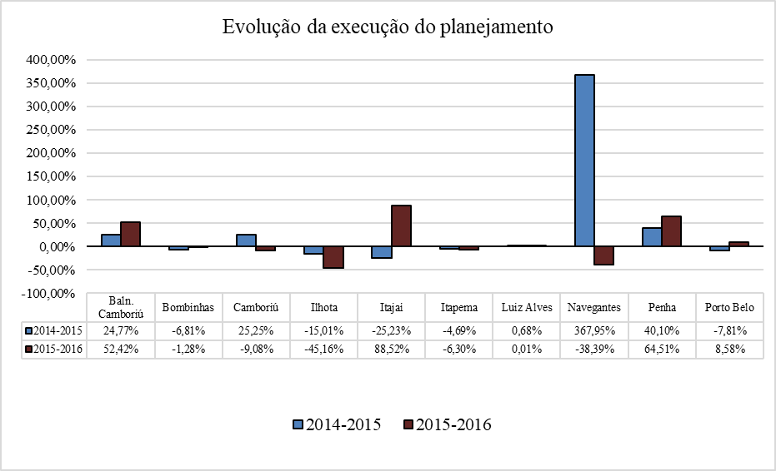
Gráfico 04 – Evolução da execução do planejamento

No que se refere à evolução da execução do planejamento observa-se que o município de Navegantes foi o que apresentou o maior percentual, no período de 2014 para 2015, com crescimento de 367,95%, motivado pelo aumento no valor empenhado para a função em 2015. Já Itajaí evidenciou a maior queda nesse mesmo período, demonstrando que do que foi fixado para os dois anos, em 2015 empenhou-se 25,23% a menos. Na relação entre 2016 e 2015, pode-se observar que Itajaí teve a maior evolução, com aumento de 88,52%, devido à redução no valor fixado para 2016. Adverso, Ilhota obteve a maior redução na execução do planejamento, com percentual de 45,16%, correspondente à diminuição do valor empenhado em 2016. Os municípios de Navegantes e Camboriú evoluíram de 2014 para 2015, mas decaíram em 2016. Ainda, mantiveram crescimento em ambos os períodos, os municípios de Balneário Camboriú e Penha.
A segunda análise de evolução foi a do investimento, onde verificou-se a variação do percentual investido de um ano para outro, conforme gráfico 05.

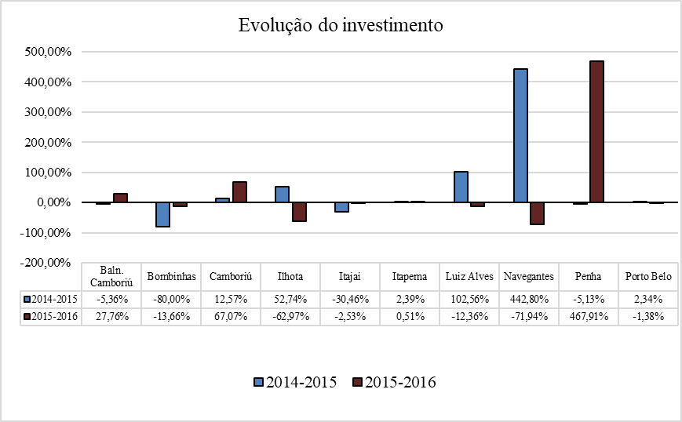
Gráfico 05 – Evolução do investimento

Para a evolução temporal do investimento na função de gestão ambiental, o município que obteve maior percentual no primeiro período analisado foi Navegantes, aplicando em 2015, 442,80% a mais que em 2014. Este crescimento deveu-se ao aumento no valor empenhado de 2014 para 2015. O maior declínio neste mesmo período foi de Bombinhas, que reduziu o investimento em 80% devido ao aumento significativo na arrecadação total do município, passando de 16 milhões em 2014, para 85 milhões em 2015. Com relação à variação de 2015 para 2016, Penha foi o município que mais ampliou seu investimento, aplicando em 2016, 467,91% a mais que em 2015, estando o crescimento ligado ao aumento no valor da despesa empenhada.
O município que menos aplicou em 2016 foi Navegantes, que registrou uma queda de 71,94%, em relação a 2015, estando diretamente ligada a diminuição do valor empenhado no ano. Além do que já foi relatado, pode-se salientar que dos demais municípios, os únicos que tiveram aumento de investimento foram Balneário Camboriú e Camboriú, devido ao aumento da despesa empenhada.
Como última análise, observa-se a evolução do investimento por habitante, conforme gráfico 06.
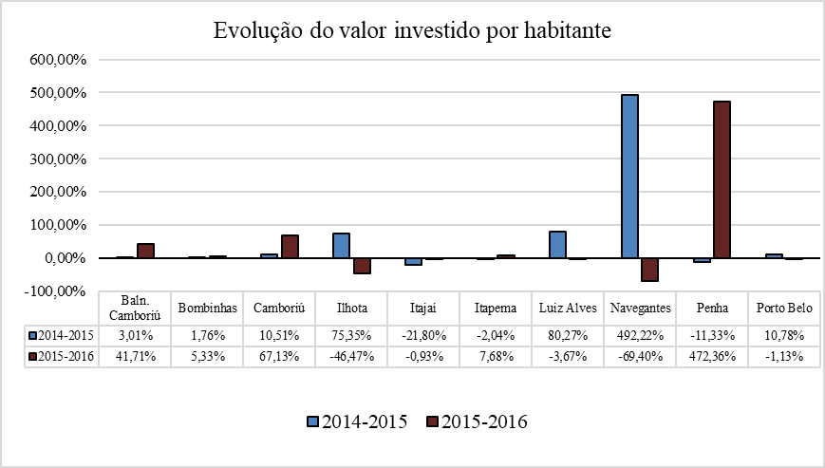
Gráfico 06 – Evolução do valor investido por habitante

Observando o último gráfico elaborado, atenta-se à variação de Navegantes de 2014 para 2015, demonstrando que houve crescimento no valor aplicado por habitante de 492,22%, relacionado ao aumento no valor da despesa empenhada para 2015. No mesmo período, o município de Itajaí apresentou a maior queda no valor investido por habitante, representada por 21,80%, pois diminuiu o valor empenhado e aumentou o número de habitantes. Com relação a 2015 e 2016, Penha obteve a maior evolução desta análise, com crescimento de 472,36%, referente ao aumento do empenho em detrimento a pequena variação do número de habitantes. Por fim, nota-se que o menor percentual encontrado neste período foi do município de Navegantes, com queda de 69,40%, devido à diminuição no valor empenhado de um ano para outro.

5 Considerações Finais

Diante dos resultados obtidos e análises realizadas, retomou-se o objetivo principal desta pesquisa de apresentar os valores investidos e a execução das políticas públicas ambientais nos municípios da AMFRI, a fim de encontrar a resposta ao problema inicialmente proposto.
Para tanto, buscou-se descrever o conceito e a relevância do meio ambiente e das políticas públicas ambientais, com ênfase na esfera municipal, para demonstrar a importância da discussão local. O referencial teórico estudado garantiu o conhecimento destes conceitos, permitindo que se identificassem tais políticas na Lei Orgânica de cada município. Além disso, ratificou-se a importância da responsabilidade do poder público, atribuída nas legislações já citadas.
Também por meio do referencial teórico pôde-se descrever o conceito, o planejamento e os estágios da despesa pública, proporcionando entendimento do funcionamento do orçamento público e viabilizando a coleta dos dados para a pesquisa. A despesa pública foi parte fundamental deste estudo, e conhecer sua classificação, formação e execução permitiu realizar as análises de investimento e de execução do planejamento.
Estas definições abordadas propiciaram a coleta dos dados para sanar outro objetivo da pesquisa, de identificar os valores investidos e o grau de execução das políticas públicas ambientais nos municípios estudados. Observando os resultados obtidos com a seleção dos dados, em relação à execução do planejamento, constatou-se que apenas Bombinhas, Itapema, Luiz Alves e Porto Belo mantiveram seu grau superior a 85% em todo o período analisado, demonstrando maior efetividade do planejamento. Nesta mesma análise, os municípios de Itajaí e Navegantes foram os que demonstraram as menores execuções, indicando a existência de possíveis falhas no processo de planejamento do orçamento.
Posteriormente, evidenciou-se a representatividade dos investimentos executados nas políticas públicas ambientais em comparação à receita total arrecadada e à população do município. Os resultados alcançados na primeira comparação demonstraram que em todos os anos, a maior parte dos municípios investiu menos de 1% na função gestão ambiental, sendo o maior percentual obtido inferior a 4,5%. Como já mencionado, mesmo sem haver percentual mínimo definido em lei para investimentos em gestão ambiental, levando em consideração o vasto alcance das ações nesta função, que englobam desde o correto descarte do lixo até a criação de unidades de conservação, entendeu-se que os valores aplicados representam pouco em relação ao que se arrecadou.
Na segunda comparação os valores encontrados foram de R$ 0,95 a R$ 46,11 por habitante, no entanto, a maioria dos municípios não investiu mais que R$ 10,00. Bombinhas e Porto Belo foram os que mais investiram em gestão ambiental em relação a sua estimativa de habitantes, tendo o primeiro a cobrança de uma taxa específica para preservação ambiental, o que pode ter motivado seu resultado. Esta análise, aliada a anterior e a demais pesquisas, permitiu concluir que os valores aplicados por habitante em comparação ao dano causado ao meio ambiente por cada um, são baixos.
Mediante as análises efetuadas, encontrou-se a resposta ao problema desta pesquisa, concluindo que os municípios que compõem a AMFRI aplicam, porém, parcialmente, os valores destinados às políticas públicas ambientais planejados no Plano Plurianual, demonstrando pontos a serem revistos tanto no planejamento do orçamento público, como na execução dos investimentos em gestão ambiental.
Por fim, vale mencionar que esta pesquisa teve como limitações o acesso à informação, pois todos os relatórios utilizados deveriam estar publicados nos portais da transparência de cada município. No entanto, foi necessário entrar em contato com algumas prefeituras ou fundações para obter a informação que se precisava. Sugere-se, portanto, um estudo a respeito do cumprimento da obrigatoriedade das publicações nos portais da transparência, bem como da efetividade dos mesmos no objetivo de ser transparente. Também, sugere-se o estudo comparativo do investimento em todas as funções de governo, para que se possa identificar as prioridades de cada município.

REFERÊNCIAS

Abrelpe. (2016). Panorama dos resíduos sólidos no Brasil. São Paulo, 2016. (http://www.abrelpe.org.br/Panorama/panorama2016.pdf).
Agum, R.icardo; Riscado, P. & Menezes, M. (2015). Políticas públicas: conceitos e análise em revisão. Agenda Política, 3(2), pp.12-42,
Araújo, I. & Arruda, D. (2004). Contabilidade pública: da teoria à prática. São Paulo: Saraiva.
Berwig, A. (2011). Direito municipal. Unijuí,
Brasil. (1988). Constituição da República Federativa do Brasil de 1988. Brasília, 5 out. 1988. (http://www.planalto.gov.br/ccivil_03/constituicao/constituicao.htm).
Brasil. Lei nº 4.320, de 17 de março de 1964. Brasília, 23 mar. 1964. (http://www.planalto.gov.br/ccivil_03/leis/L4320compilado.htm)
Brasil. Lei nº 6.938, de 31 de agosto de 1981. Brasília, 02 set. 1981. (http://www.planalto.gov.br/ccivil_03/leis/L6938compilada.htm)
Brasil. Lei nº 10.406, de 10 de janeiro de 2002. Brasília, 11 jan. 2002. (http://www.planalto.gov.br/ccivil_03/leis/2002/L10406.htm).
Gil, A. C. (2002). Como elaborar projetos de pesquisa. 4ª. ed. São Paulo: Atlas.
Histórico. (2017). AMFRI. (http://www.amfri.org.br/cms/paginar/codMapaItem/45651).
IBGE. Estimativas populacionais para os municípios e para as Unidades da Federação brasileiros. (http://www.ibge.gov.br/home/estatistica/populacao/estimativa2017/)
Kohama, H. (2016). Contabilidade pública: teoria e prática. 15ª ed. São Paulo: Atlas.
Marconi, M. de A. & Lakatos, E. V. (2008). Técnicas de pesquisa: planejamento e execução de pesquisas, amostragens e técnicas de pesquisa, elaboração, análise e interpretação de dados. 7ª ed. São Paulo: Atlas.
Milaré, É. (2013). Direito do ambiente. 8ª ed. São Paulo: Revista dos Tribunais.
Nascimento, E, R. (2006). Gestão pública: tributação e orçamento, lei de responsabilidade fiscal, tópicos em contabilidade pública, gestão pública no Brasil, de JK à Lula, administração financeira e orçamentária, finanças públicas nos três níveis de governo. São Paulo: Saraiva.
ONU. Assembleia Geral das Nações Unidas, Resolução nº 64/236, de 31 de março de 2010. (http://hotsite.mma.gov.br/rio20/wp-content/uploads/Resolu%C3%A7%C3%A3o-64-236-da-Assembl%C3%A9ia-Geral-da-ONU-traduzida.pdf)
Philippi Junior, A. et al. (1999). Municípios e meio ambiente: perspectivas para a municipalização da gestão ambiental no Brasil. São Paulo: Associação Nacional de Municípios e Meio Ambiente.
Piscitelli, R. B., Timbó, M. Z. F. & Rosa, M. B. (2004). Contabilidade pública: uma abordagem da administração financeira pública. 8. ed. São Paulo: Atlas S.A.
Procopiuck, M. et al. (2007). O plano plurianual municipal no sistema de planejamento e orçamento brasileiro. Revista do Serviço Público, 4(58), pp. 397-415.
Santos, C. S. dos. (2014). Introdução à gestão pública. 2ª ed. São Paulo: Saraiva.
Shigunov N. A., Campos, L. M. de S. & Shigunov, T. (2009). Fundamentos da gestão ambiental. Rio de Janeiro: Ciência Moderna.
Silva, A. C. R. de. (2003). Metodologia da pesquisa aplicada a contabilidade: orientações de estudos, projetos, relatórios, monografias, dissertações, teses. São Paulo: Atlas.
Sirvinskas, L. P. (2009). Manual de direito ambiental. 7ª. ed. São Paulo: Saraiva.
Slomski, V. (2003). Manual da contabilidade pública: um enfoque na contabilidade municipal. 2ª. ed. São Paulo: Atlas.
Souza, C. (2003). Políticas públicas: questões temáticas e de pesquisa. Caderno CRH, 39, pp. 11-24.
Trigueiro, A. et al. (2003). Meio ambiente no século 21: 21 especialistas falam da questão ambiental nas suas áreas de conhecimento. 2ª ed. Rio de Janeiro: Sextante.

